EDA9015 模拟量测量模块
使用说明书
- EDA9015 模拟量测量模块主要性能简介
EDA9015模拟量测量模块可测量：12路电压或电流输入信号。
EDA9015模块可广泛应用于各种工业控制与测量系统中。它能测量交流或直流0 ~ 250V电压或0 ~ 200mA电流信号的真有效值。其输出为485总线方式。双协议：ASCII码协议与十六进制LC-02协议，其ASCII码指令集兼容于NuDAM、ADAM等模块，可与其他厂家的控制模块挂在同一485总线上，便于计算机编程。，其功能与技术指标如下：
* 输入信号
输入: 12路0~250V电压。输入信号为直流或交流（频率25~75Hz）。
量程可选为：100mV，200mV，500mV，1V，2V，5V，10V，20V，50V，60V，100V，200V，250V。
或12路0 ~ 200mA电流。输入信号为直流或交流（频率 25~75Hz）。
量程可选为：1mA，10mA，20mA，100mA，200mA。
信号处理：16位A/D采样；采样速率: 3000次采样/S。输出真有效值。
测量周期：每通道0.1秒，12通道循环测量。
过载能力：1.2倍量程可正确测量；过载 2倍量程输入1s不损坏。
隔离: 信号输入与通讯接口输出之间隔离，隔离电压1000V DC。SLT、DATA+、DATA-、VCC、GND为输出端，与GND端共地；12路信号输入共地端为AGND端子。
- 通讯输出
接口：RS-485接口, 二线制, ±15KV ESD保护。
协议：双协议：ASCII码协议与十六进制LC-02协议。由SLT悬空或接地选择。
速率：1200、2400、4800、9600、19200 Bps , 可软件设定。
模块地址：00—FF 可软件设定。
- 测量精度: 0.2级 或更高。
- 模块电源: + 8 ~ 30V DC *功 耗：典型电流消耗为45 mA。
- 工作环境:工作温度：-20℃~70℃; 存储温度：-40℃~85℃; 相对湿度：-5%~95%不结露。
- 安装方式:DIN导轨卡装 体积：122mm *70mm * 43mm。

二、EDA9015 模拟量测量模块外形结构图、引脚定义与功能框图
1、EDA9015 模拟量测量模块外形结构图如下：
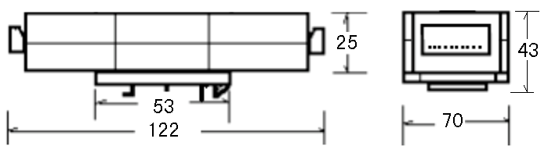

2、EDA9015 模拟量测量模块引脚定义如下：

EDA9015 12路输入模拟量测量模块
引脚号 | 名 称 | 描 述
1 | AGND | 模拟输入地
2 | UIN8 | 第8路模拟量输入
3 | UIN9 | 第9路模拟量输入
4 | UIN10 | 第10路模拟量输入
5 | UIN11 | 第11路模拟量输入
6 | SLT | 协议选择端,接地为LC-02协议
7 | DATA+ | RS-485接口信号正极
8 | DATA- | RS-485接口信号负极
9 | VCC | 电源正，+8V~30V
10 | GND | 电源负，地
11 | AGND | 模拟输入地
12 | UIN0 | 第0路模拟量输入
13 | UIN1 | 第1路模拟量输入
14 | UIN2 | 第2路模拟量输入
15 | UIN3 | 第3路模拟量输入
16 | UIN4 | 第4路模拟量输入
17 | UIN5 | 第5路模拟量输入
18 | UIN6 | 第6路模拟量输入
19 | UIN7 | 第7路模拟量输入
20 | AGND | 模拟输入地
注：LED指示灯：模块正常运行状态下闪烁，通讯发数时灭。
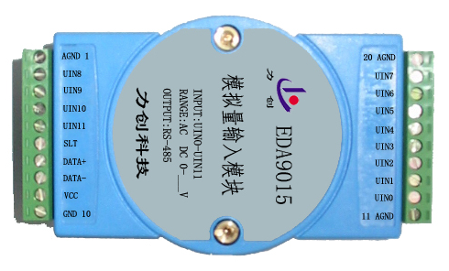

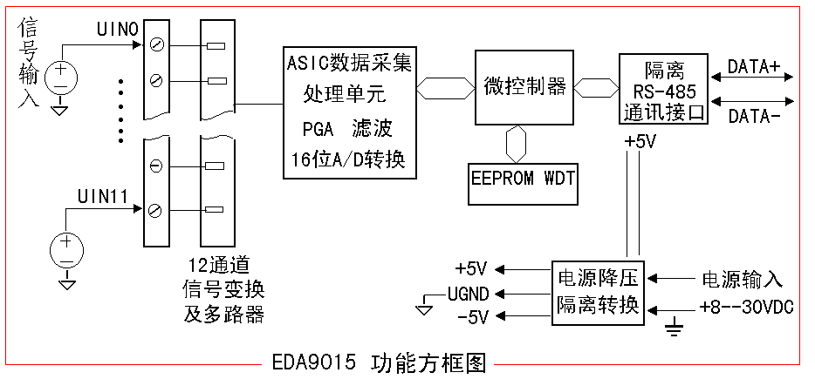
3、EDA9015 模拟量测量模块功能框图如下：

三、EDA9015 模拟量测量模块应用
模块出厂时，模块地址为01号，波特率为9600bps。量程由厂家生产时设定，使用时不可更该。
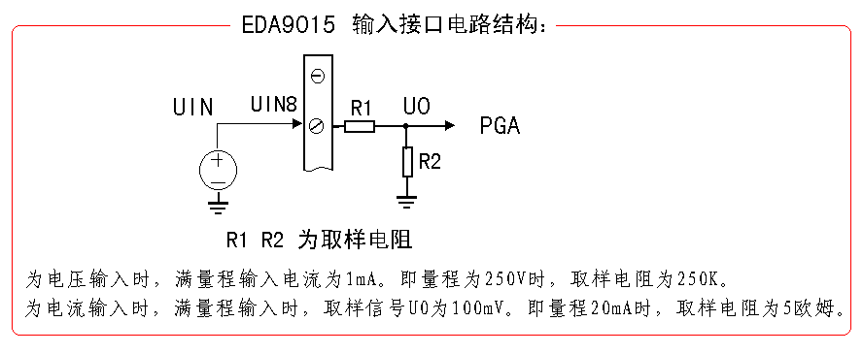

EDA9015模块可广泛应用于各种工业控制与测量系统中。它能测量交流或直流0 ~ 250V电压或0 ~ 200mA电流信号的真有效值。其输出为485总线方式。双协议：ASCII码协议与十六进制LC-02协议，其ASCII码指令集兼容于NuDAM、ADAM等模块，可与其他厂家的控制模块挂在同一485总线上，便于计算机编程，使你轻松地构建自己的测控系统。
将主计算机串口接转换器EDA485(RS-232/RS-485)，转换器输出DATA+端和所有模块的DATA+端连接，DATA-端和所有模块的DATA-端连接，并在两终端接入匹配电阻(距离较近时,也可不用)，接入电源。通过EDA系列模块应用软件，便可开始测量。EDA9015模块能连接到所有计算机和终端并与之通讯。
EDA9015模块出厂时，都已经过校准，且模块地址为01号，波特率为9600bps。模块地址从0-255（00-FFH）随意设定；波特率有1200bps．2400bps. 4800bps. 9600bps. 19200bps五种可使用。模块地址与波特率修改后，其值存于EEPROM中。
不超过2倍满量程的瞬时输入信号不会导致模块的损坏。
RS-485网络：最多可将64个EDA系列模块挂于同一485总线上，但通过采用RS-485中继器，可将多达256个模块连接到同一网络上，最大通讯距离达1200m。主计算机通过EDA485(RS-232/RS-485)转换器用一个COM通讯端口连接到485网络。
配置：将EDA系列模块安装入网络前，须对其配置，将模块的波特率与网络的波特率设为一致，地址无冲突(与网络已有模块的地址不重叠)。配置一个模块应有：EDA485转换器，带RS-232通讯口的计算机和EDA系列模块软件。通过EDA系列模块应用软件可最容易地进行配置，你也可根据指令集进行配置。
数据采集：将模块正确连接，主机发读数据命令，模块便将采集的数据回送主机。数据采集指令集中有一带校验核的响应，可保证通讯数据的正确性。
数据输出：格式为一位符号位+，5位数据位和一个小数点，输出为满量程的百分数。在ASCII码格式下，输出测量值乘模块量程即为实际测量值。在十六进制LC-02协议时，输出测量值除以10000后乘模块量程即为实际测量值。

四、EDA9015 模拟量测量模块ASCII码操作指令集：
读模块名：$(Addr)M<CR>
读配置： $(Addr)2<CR>
写配置： %（OldAddr）（NewAddr）（0 0）（BaudRate）（0 0）<CR>
读数据： #（Addr）<CR> ; #（Addr）I<CR> ; #（Addr）U<CR>;#（Addr）N<CR>;
#（Addr）I <CR>; #（Addr）u <CR>
读量程： $(Addr)3<CR>
（Addr）：地址 00~FF（两位ASCII码表示的十六进制数） 2字节
$ % # > :为定界符 1字节
<CR>: 回车
数据格式为：1位起始位0，8位数据位，1位停止位1

1．读模块名：
命令： $（Addr）M<CR>
响应： ！（Addr）（9015）<CR>
9015：为模块名

2．读配置：
命令：$（Addr）2〈CR〉
响应： ！（Addr）（0 0）（BaudRate）（0 0）〈CR〉
BaudRate: 通讯波特率 03~07 对应 1200Bps ~ 19200Bps，见下表：
波特率代码 | 波特率
03 | 1200bps
04 | 2400bps
05 | 4800bps
06 | 9600bps
07 | 19200bps

3．写配置： 配置模块地址、波特率
命令：%（OldAddr）（NewAddr）（0 0）（BaudRate）（0 0）〈CR〉
响应： ！（Addr）〈CR〉
（OldAddr） 原地址00~FFH 2字节
（NewAddr） 新地址00~FFH (若不改变地址则使新地址等于原地址 ) 2字节
（BaudRate） 通讯波特率 03~07 对应 1200Bps ~ 19200Bps 2字节
例：命令：%0809000700〈CR〉
响应： ！09〈CR〉
此命令为将08号模块配置为09号，波特率配置为19200bps。响应表示模块配置成功。

4．读测量数据：数据输出格式为一位符号位+，5位数据位和一个小数点，输出为满量程的百分数。
实际测量值＝输出测量值乘模块量程。
1）读 0 ~ 7通道数据：
命令：#（Addr）<CR> 或 #（Addr）I<CR>
响应：>+0.0000 +0.0000 +0.0000+0.0000+0.0000+0.0000+0.0000+0.0000 <CR>
此命令为读0 ~ 7通道数据（8通道：UIN0----UIN7，为+0.0000~+1.0000）。

2) 读 8 ~ 11通道数据：
命令： #（Addr）U<CR>
响应：>+0.0000 +0.0000 +0.0000+0.0000 <CR>
此命令为读8 ~ 11通道数据（4通道：UIN8----UIN11，为+0.0000~+1.0000）。

3) 读 单一通道(0 ~ 11)数据：
命令： #（Addr）N<CR> ( N= 0,1,2,3,4,5,6,7,8,9,A,B )
响应：> +0.0000 <CR>
此命令为读单一通道数据（12个输入中的一个）。

4）读 0 ~ 7通道数据(响应带校验核CHK)：
命令： #（Addr）i <CR>
响应：>(DATA) (CHK) <CR>
(DATA): 为0 ~ 7通道所有数据，格式：+0.0000 +0.0000 +0.0000+0.0000+0.0000+0.0000+0.0000+0.0000
(CHK): 为所有数据的ASCII码值与模100H的和，校验核用二位十六进制ASCII码格式表示。

5) 读 8 ~ 11通道数据(响应带校验和CHK)：
命令： #（Addr）u <CR>
响应：>(DATA) (CHK) <CR>
(DATA): 为8 ~ 11通道所有数据，格式：+0.0000 +0.0000 +0.0000+0.0000
(CHK): 为所有数据的ASCII码值与模100H的和，校验核用二位十六进制ASCII码格式表示。

5、读量程：
命令：$（Addr）3〈CR〉
响应： ！（Addr）（类型）（量程）〈CR〉
（类型）：2位ASCII码，00表示模块输入为电压，01表示输入为电流。
（量程）：4位ASCII码表示的2字节十六进制数。当输入为电压时，此量程值／100 为电压量程，单位V。当输入为电流时，此量程值／100 为电流量程，单位mA。

五、EDA9015 模拟量测量模块LC-02接口协议 (HEX格式)：SLT接地时为LC-02十六进制协议。
通讯协议的一般格式：

命令：4CH、 57H、 ADDR、 CMD、DATA、 CHK、 0DH
响应：6CH、 63H、 ADDR、DATA、 CHK、 0DH
4CH、57H、6CH、63H: 起始码1、2 （2字节）
ADDR：地址00H--FFH 1字节
CMD： 命令1 1字节
DATA: 数据 0或 n 字节
CHK: 校验和，从地址开始数据累加和 1字节
0DH: 结束码 1字节
1、读配置：地址、波特率、型号、类型码
命令：4CH、57H、（Addr）、01H、（CHK）、0DH
响应：6CH、63H、地址、波特率、型号、类型码、（CHK）、0DH
（ADDR）： 1字节 地址 00H--FFH
波特率： 1字节， 03、04、05、06、07H 表示 1.2K、2.4K、4.8K、9.6K、19.2K Bps
型号： 2字节 型号代码：9015
类型码： 1字节 00H

2、写配置：地址、波特率
命令：4CH、57H、（Old Addr）、02H、（New Addr）、波特率、00H、（CHK）、0DH
响应：6CH、63H、（Addr）、（CHK）、0DH
参数含义同上。

3、读数据： 读12通道数据（12通道：UIN0----UIN11）
命令: 4CH、57H、（Addr）、03H、（CHK）、0DH
响应：6CH、63H、（Addr）、（Data N）、（CHK）、0DH
Data N：为以下十六进制数据：UIN0、UIN1、UIN2、UIN3、UIN4、UIN5、UIN6、UIN7、UIN8、UIN9、UIN10、UIN11 ，共12个参数，每一数据为双字节，共24字节，高字节在前低字节在后。
测量值的计算：输出值DataN／10000*实际量程 即为实际测量值 。
例1：EDA9015模块为电压输入，量程为250V， UIN0通道输出值为1F40H ，则：
UIN0 实际电压值为 1F40H／10000*(25000/100) = 200.00 V

4、读量程：
命令: 4CH、57H、（Addr）、04H、（CHK）、0DH
响应：6CH、63H、（Addr）、（类型）、（量程）、（CHK）、0DH
（类型）：1字节，00表示模块输入为电压，01表示输入为电流。
（量程）：2字节十六进制数。当输入为电压时，此量程值／100 为电压量程，单位V。当输入为电流时，此量程值／100 为电流量程，单位mA。

